**光纤光频传递分系统运控需求**

1. **文件内容提要：**

本文件主要描述光纤光频传递分系统对光纤授时运控分系统的需求，主要包括以下三方面内容：1. 人机交互界面；2. 事件报告生成方法；3. 事件分析及响应；4. 报表；5. 数据权限。

1. **光纤光频传递分系统运控人机交互界面要求：**

按照人机交互界面不同对象的功能需求进行划分，对光纤光频传递分系统拟显示的内容及样式进行分类，目前主要包括以下六类用户：指挥大厅大屏（展示）、值班调度（授时系统运维）、后台运维（机房运维）、设备运维（外部运营团队）、光纤运维（运营商）、用户（外部用户）。

值班调度显示要求：

（1）第一层显示：

a、中国地图-光频传递分系统（含有一级站、二级站、三级测试站以及传输线路），报警方式以链路形式显示，绿色（正常）、红色（报警）、黄色（异常）【后期可修改】；

b、右上角用表格显示几条主要线路的稳定度（稳定度计算公式如1.1，计算方式及结果参考例1），更新时间待定，但若线路中出现故障，等故障排除后，稳定度原始数据进行一次更新；

1. 点击右上角某条线路对应稳定度后弹出线路阿伦方差曲线。

当点击地图上某条线路时，会跳转至第二层显示。

（2）第二层显示：（切换/故障自动推送）

a、传输链路（例西安-北京），其中包括此链路上一级站、二级站、三级测试站、三级普通站；

1. 右上角显示链路稳定度，点击此条线路后弹出线路阿伦方差曲线。

当点击传输线路某个站点时，会跳转至第三层显示。

（3）第三层显示：

显示此站点设备关系图（参考资料（3））、站点各设备运行状态表以及各设备信息状态表、重要参数态势图。

**参考材料：**

1. ADEV（阿伦偏差频率稳定度）计算公式：

注意：AVAR Allan Variance 为阿伦方差

ADEV Allan Deviation 为阿伦偏差

阿伦方差为阿伦偏差的平方。

Allan 方差的第一个值可计算为

 （1.1）

是频率取样的总个数，是取样间隔。

上式计算的第一个Allan方差值也可称为积分时间（Averaging time）内的Allan方差。

对于积分时间内的Allan方差，可用下式计算

 （1.2）

实际上，式（1.2）中令即为式（1.1）。Allan偏差ADEV的置信区间依赖于噪声的类型，但一般计算为

 （1.3）

其中，为计算AVAR时的平均次数。由式（1.3）可知，计算时的平均次数越多，所得ADEV的置信区间越小，即计算ADEV的误差越小。

Modified Allan Deviation修正阿伦偏差 Mod ADEV

Modified Allan Variance 修正阿伦方差 Mod AVAR

同样方差为偏差的平方

修正阿伦方差的计算公式为

 修正阿伦偏差的置信区间一般计算为



例1：

以下过程由stable32和Origin工具完成

160M环外拍频信号原始测量数据（一部分）如下：

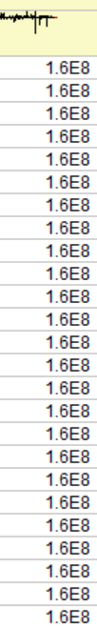

经阿伦方差公式计算后得到如下结果：

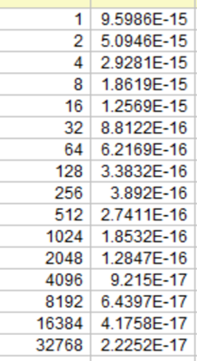

将上面数据绘制成阿伦方差图：

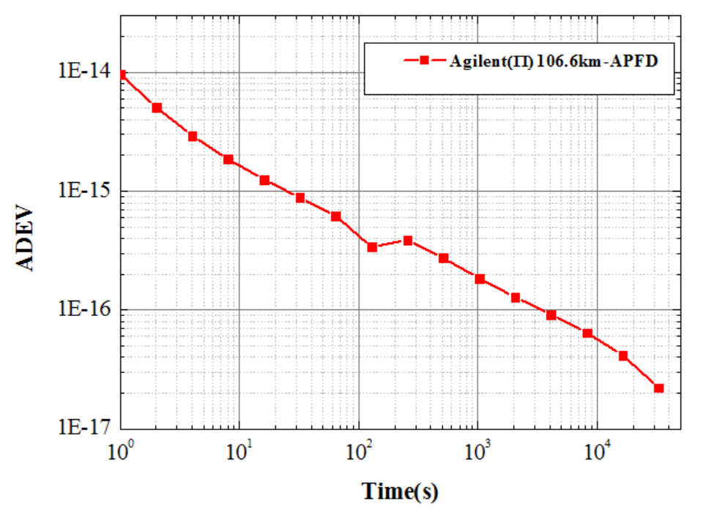

（2）相位噪声功率谱密度曲线：分析频点（例如，0.1Hz、1Hz、10Hz、100Hz、1kHz），可选不同光纤链路（如西安-北京，西安-上海等）（此条待定）

例2：

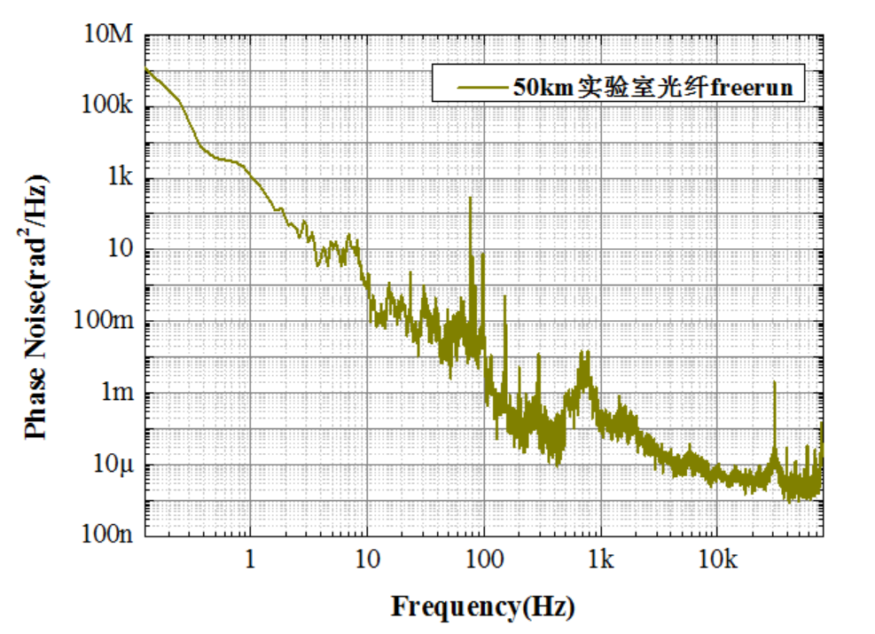

（3）各级站点设备关系图：

1、一级站、一级用户站设备关系图：



2、二级站（Y型）、三级测试站（Y型）设备关系图：

二级站（I型）和三级测试站（I型）无路由切换设备



3、三级普通站设备关系图：



4、用户站设备关系图：



1. **光纤光频传递分系统事件报告生成方法**
2. **链路运行状态判断方法：**

|  |  |  |
| --- | --- | --- |
| 链  路  运  行  状  态 | 链路光纤状态 | 详见第2点，A~B链路光纤完整度判断方法 |
| 整条链路稳定度 | 秒稳评估   1. 稳定度优于1E-18@10000s，链路运行正常； 2. 稳定度在a E-17@10000s量级，链路预警;   稳定度差于E-17@10000s量级，链路告警 |
| 一级站运行状态 | 监控子系统设备运行状态 |
| 参考腔稳频激光器单元运行状态 |
| 光频传递发送设备运行状态 |
| 拍频比对设备运行状态 |
| 二级站运行状态 | 监控子系统设备运行状态 |
| 参考腔稳频激光器单元（再生光）运行状态 |
| 再生光中继站运行状态 |
| 拍频比对设备运行状态 |
| 三级站测试站  运行状态 | 监控子系统设备运行状态 |
| 参考腔稳频激光器单元（再生光）运行状态 |
| 再生光中继站运行状态 |
| 拍频比对设备运行状态 |
| 三级站普通站运行状态 | 监控子系统设备运行状态运行状态 |
| 参考腔稳频激光器单元（再生光）运行状态 |
| EDFA/再生光中继站运行状态 |
| 双向EDFA运行状态 |
| 用户站运行状态 | 光频传递接收设备运行状态 |
| 双向EDFA运行状态 |

链路中各站点各设备运行状态由下表1和2进行具体说明：

表1 站点设备表

|  |  |  |
| --- | --- | --- |
| 名称 | 数量 | 设备包含信息 |
| 参考腔稳频激光器单元 | 1 | （上传）输出功率、光源锁定状态、离子泵电流、透射峰电压、环境温度、电源状态、设备编号； |
| 光频传递系统  发送设备 | 4 | （上传）发送设备接收功率、发送设备输出功率、环内拍频信号、链路锁定状态、电源状态、设备编号、设备编号及状态； |
| 光频传递系统接收设备 | 4 | （上传）接收设备接收功率、电源状态、设备编号、设备编号及状态； |
| 拍频比对设备 | 1 | （上传）频率稳定度、相位噪声谱密度；  （下达）复位信息 |
| 光纤多路由切换设备 | 1 | （上传）设备编号、电源状态、当前路由；  （下达）复位信息、切换目的路由 |
| 多通道无缝切换设备 | 1 | （上传）设备编号、电源状态、当前通道；  （下达）复位信息、切换目的通道 |
| 再生光源中继设备 | 2 | （上传）接收端接收功率、参考腔稳频激光器净化锁定、发送端输出功率、环内拍频信号、链路锁定状态、电源状态、设备编号、设备编号及状态； |
| 参考腔稳频激光器单元（再生光） | 2 | （上传）输出功率、光源锁定状态、离子泵电流、透射峰电压、环境温度、电源状态、设备编号； |
| EDFA中继设备 | 2 | （上传）接收端输入功率、发送端输出功率、EDFA锁定状态、环内拍频信号、链路锁定状态、电源状态、设备编号、设备编号及状态； |
| 双向EDFA设备 | 2 | （上传）输入功率、输出功率、电源状态、设备编号、设备编号及状态；  （下达）复位信息 |
| 监测控制设备 | 1 | （上传）设备编号、电源状态；  （下达）复位信息 |

表2 站点信息内容表

|  |  |  |  |  |  |  |  |  |  |
| --- | --- | --- | --- | --- | --- | --- | --- | --- | --- |
| 序号 | 信息名称 | 信息范围/状态 | | | 数据量及实时性要求 | 解释说明 | 运控中心显示、动作 | | |
| 下限值/未锁定 | 正常/锁定 | 上限值/锁定中 | 正常 | 预警 | 报警 |
| 1 | 参考腔稳频激光器输出功率 | 30.00  dBm | 40.00  dBm | 50.00  dBm | 1s,事件触发 | 参考腔稳频激光器输出光通过光电探测器后探测到的功率大小 | 30.00~50.00dBm | >50.00dBm/<30.00dBm | / |
| 2 | 光源锁定状态 | 未锁定 | 锁定 | 锁定中 | 1s,事件触发 | 参考腔稳频激光器的锁定状态 | 锁定 | 锁定中 | 未锁定 |
| 3 | 离子泵电流 | 10.0  uA | 20.0  uA | 30.0  uA | 1s,事件触发 | 参考腔稳频激光器单元离子泵的电流大小 | 15.0~25.0  uA | 10.0~15.0uA/25.0~30.0uA | / |
| 4 | 透射峰电压 | 5.0V | 10.0V | 15.0V | 1s,事件触发 | 参考腔稳频激光器单元透射峰的电压大小 | 5.0~15.0V | >15.0V/  <5.0V | / |
| 5 | 温控温度 | 25.0℃ | 30.0℃ | 35.0℃ | 1s,事件触发 | 参考腔稳频激光器单元温度控制模块中监视的温度大小 | 27.0~32.0℃ | >35.0℃/  <25.0℃ | / |
| 6 | 发送设备  输出功率 | 4.0dBm | 5.0dBm | 7.0dBm | 1s,事件触发 | 激光器输出光经过发送设备后，发送设备所输出的光功率大小 | 4.0~7.0dBm | >7.0dB/  <4.0dBm | / |
| 7 | 接收设备  接收功率 | -16.0  dBm | -15.0  dBm | -13.0  dBm | 1s,事件触发 | 设备通过光纤输出的光功率大小 | -16.0~-13.0dBm | >-13.0dBm/<-16.0dBm | / |
| 8 | 环内拍频信号 | 0.5V | 1V | 3V | 1s,事件触发 | 激光器输出光通过发送端、光纤链路后，从接收端返回的光与发送端返回光拍频后的信号大小 | 0.5~3.0V | <0.5V | / |
| 9 | 链路锁定状态 | 未锁定 | 锁定 | 锁定中 | 1s,事件触发 | 光频传递链路噪声抑制模块的锁定状态 | 锁定 | 锁定中 | 未锁定 |
| 10 | 再生光源  输出功率 | 10.0dBm | 15.0  dBm | 20.0dBm | 1s,事件触发 | 再生光源中继器中再生光激光器的输出光功率大小 | 12.0~20.0  dBm | <12.0dBm | / |
| 11 | 参考腔稳频激光器净化/EDFA中继锁定状态 | 未锁定 | 锁定 | 锁定中 | 1s,事件触发 | 再生光源中继器中再生光源激光器的锁定状态、EDFA中继器中EDFA中继的锁定状态 | 锁定 | 锁定中 | 未锁定 |
| 12 | 双向EDFA接收功率 | -16.0  dBm | -15.0  dBm | -13.0  dBm | 1s,事件触发 | 光纤光频传递发送端输出光经过光纤链路后，双向EDFA设备接收到的输入光功率大小 | -16.0~-13.0dBm | >-13.0dBm/<-16.0dBm | / |
| 13 | EDFA输出功率 | 1.0 dBm | 2.0 dBm | 4.0 dBm | 1s,事件触发 | 通过EDFA放大后，双向EDFA设备输出的光功率大小 | 1.0~4.0dBm | <1dBm | / |
| 14 | 运行状态 | 预警 | 正常 | 异常 | 1s,事件触发 | 设备内部处于何种运行状态 | 正常 | 异常 | 预警 |
| 15 | 电源状态 | 0 | 1 | / | 1s,事件触发 | 设备内部电源状态 | 1 | / | 0 |
| 序号 | 信息名称 | 信息范围 | | | 数据量及实时性要求 | 解释说明 | | | |
| 16 | 设备编号 | 64位数值 | | | 1s,事件触发 | 该设备对应的编号 | | | |
| 17 | 当前路由 | 1~8 | | | 1s,事件触发 | 光纤多路由切换设备当前选中的路由 | | | |
| 18 | 当前通道 | 1~8 | | | 1s,事件触发 | 多通道无缝切换设备当前选中的通道 | | | |
| 19 | 环外偏频信号 | 64位数值 | | | 1s,事件触发 | 通过拍频比对设备进行数据采集，并实时发送给运控中心，用于计算光纤光频传递稳定度，需长期保存 | | | |
| 20 | 光频传递相位噪声谱密度 | 待定 | | | 1s,事件触发 | 光纤光频传递指标，需长期保存 | | | |
| 21 | 链路误差信号 | -5.0~5.0 V | | | 1s,事件触发 |  | | | |
| 22 | 复位信息 | 0~1 | | | 1s,事件触发 | 将设备复位 | | | |
| 23 | 切换目的路由 | 1~8 | | | 1s,事件触发 | 设备要切换的目的路由 | | | |
| 24 | 切换目的通道 | 1~8 | | | 1s,事件触发 | 设备要切换的目的通道 | | | |

表2中各参数范围以及设置阈值仅供运控方案设计参考，与实际系统中参数大小并无关联

。C

**2、A~B链路光纤完整度判断方法：**

光纤完整度判断依据：光纤时间同步分系统对光纤判断结果

光纤微波频率传递分系统对光纤判断结果

光纤光频传递分系统对光纤判断结果

当三个分系统都判断此段光纤不通或者有损耗较大的点，则判断A~B此段光纤有问题，此时派人维修故障线路，并运控中心切换光纤路由设备。

光纤光频传递分系统判断A~B链路光纤完整度方法：

假设A点为光频传递发送端，B点为光频传递接收端，若B站点光频传递发送、接收设备接收到的光功率小于设置阈值，此时调取A站点光频传递发送、接收设备发送端的输出光功率，如果此功率正常，则可判断光纤光频传递分系统A~B光纤异常。

**三、事件分析及响应流程**

1、若链路未出现报警，所有链路光纤及设备运行状态正常，则通过光频传递指标稳定度和相位噪声来判断链路传输质量；

2、若链路中有光纤出现故障，运控中心发送命令切换该段光纤路由，同时通知光纤运维人员维修该段光纤；

3、若链路光纤状态完好，当有设备运行出现故障，此时运控中心报警，对整条链路信息生成事件报告；

事件报告分析方法由上至下：

链路运行状态⇨监测子系统状态⇨参考腔稳频激光器单元状态⇨光纤光频传递发送、接收设备状态⇨双向EDFA设备状态⇨EDFA/再生光源中继站状态⇨拍频比对设备状态

a、若参考腔稳频激光器失锁，此时系统进行自动重锁，状态为锁定中，锁定后链路后级设备相继自动重锁，系统恢复正常运行；若参考腔稳频激光器自动重锁失败，状态为未锁定，则参考腔稳频激光器设备故障，运控中心报警，派人前往失锁激光器地点进行设备更换，并检查设备故障原因，为返厂维修提供依据；

b、参考腔稳频激光器锁定，若光频传递系统第一级失锁，即链路中一级站光纤光频传递发送设备链路锁定状态为未锁定，操作流程如下：

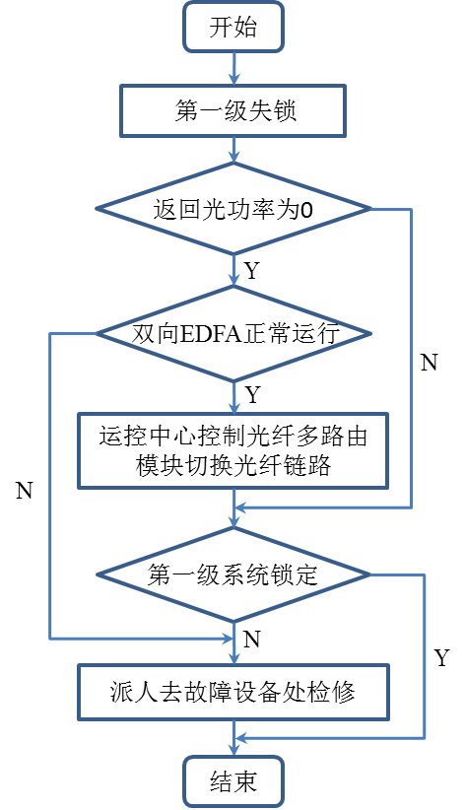

1. 参考腔稳频激光器及链路第一级运行正常，若光频传递系统中第N级（N为2~N）失锁
2. EDFA中继站操作流程如下：

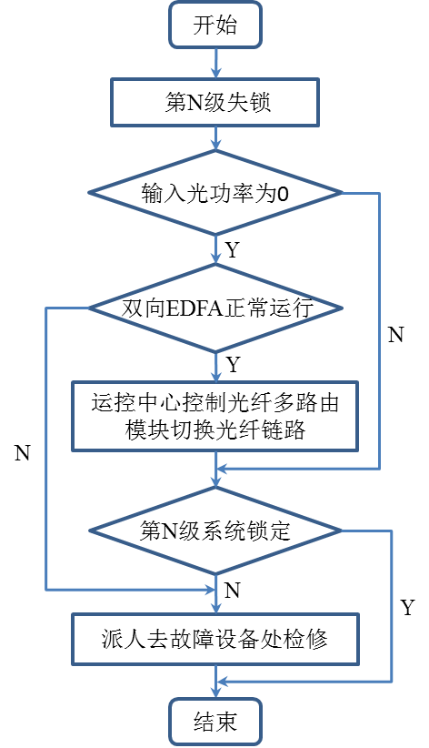

1. 再生光中继站操作流程如下：

